# DESCRIPCIÓ DE LA MÀQUINA

Aquesta màquina es compon d'un bastidor, generalment en forma de coll de cigne, suportant dos volants equilibrats superposats en un mateix pla vertical i sobre els quals s'enrotlla una fulla de serra sense fi, anomenada cinta.



El volant inferior rep l'impuls motor, mentre que el volant superior és arrossegat per la cinta. Les llandes dels volants han d'estar proveïdes d'una banda (suro, goma) que facilita el contacte elàstic amb la fulla, conserva la via en les fulles estretes, disminueix el soroll i absorbeix les variacions instantànies de l'esforç de tall.

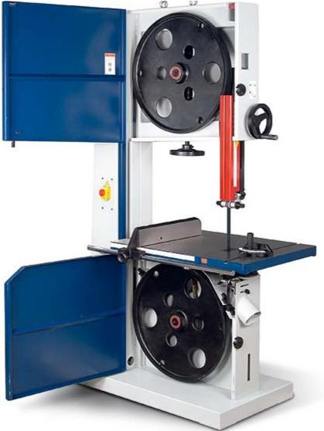

La fulla està guiada per damunt i per sota de la taula mitjançant guies de fusta o metàl·liques. El guiat té per finalitat donar a la fulla un assegurament contra la pressió d'avanç exercida des de davant cap endarrere i eliminar els desplaçaments laterals. Per part seva, l’entrescat de la serra té com a objecte facilitar el tall lliure, és a dir, que les puntes de les dents obrin un camí més ample que el gruix de la fulla per a reduir el fregament entre la superfície d'aquesta i les parets del tall, evitant el possible risc de llançament de la peça per embús de la fulla. L’entrescat ha de ser de 1/3 de la profunditat de la dent i no sobresortir lateralment més del doble del gruix de la fulla de serra.

# PRINCIPALS RISCOS

**Risc de cops / talls amb objectes o eines.**



***Talls*** produïts pels ***elements tallants de les màquines*** (serres,fulles, freses, discos, etc.).



***Talls*** durant el ***processament de fustes*** amb màquines.



***Talls*** amb ***perfils*** de materials.



***Cops*** produïts per la ***reculada imprevista de la peça*** amb què s'estàtreballant.



***Falta de proteccions*** o proteccions inadequades a les tasques que es realitzen.



**Risc de projecció de fragments o partícules.**



***Projecció violenta de la peça*** afavorida per la conjunció d'una o diversesde les situacions següents:



Insuficient subjecció de les peces de fusta que es treballen.



Existència de fustes amb nusos o irregularitats que trenquen la continuïtat de l'alimentació manual.



Velocitat inadequada de l'eina de tall per les seves característiques pròpies o per l'amplària i profunditat de tall.

Pèrdua de tall en les eines de tall.



***Caiguda de la cinta fora dels volants*** que pot ser deguda a:



Volants de la serra no coplanaris (en diferent pla), amb el que la cinta no s'adhereix en tota la seva amplària al volant o presenta torsions que faciliten la seva caiguda a velocitat de règim de màquina.



Tensió insuficient de la cinta, que produeix així mateix una inadequada adherència de la cinta als volants, així com desplaçaments de la cinta a causa de la pressió d'avanç exercida de davant cap endarrere per una peça que es talla.



Deficient adherència de la cinta als volants al no ser elàstic el suport de la fulla sobre la superfície d'acer dels volants.



***Trencament violent de la cinta amb projecció d'aquesta***. Pot ser causadaper:



Tensió excessiva de la cinta. Aquesta tensió ve generalment determinada per un muntatge i reglatge incorrecte de la fulla de tall. Així mateix influeix en el grau de tensió de la fulla el que els volants siguin o no coplanaris. Escalfament excessiu de la cinta, que pot ser motivat per:



Suport inelàstic de la fulla en el volant.



Velocitat de tall inadequada al tipus de fusta que es treballa.



Embrutament de la fulla per serradures o resina.



Entrescat deficient.

Desgast per l'ús de la fulla.



Deficient conducció de la fusta. Qualsevol desviació durant el tall pot provocar el trencament de la fulla.



Soldadures deficients. El punt soldat és el més sensible de la fulla; si la seva duresa i gruix difereixen dels del material no soldat, apareixen esquerdes en les vores, arribant a provocar un nou trencament.



# MESURES PREVENTIVES

Per a evitar el risc de cops **/ talls amb objectes o eines**:



Durant els treballs de serrat, part de la serra que no queda coberta pel material en tall ha d'estar protegida, així com la totalitat de la mateixa després d'acabar el tall, ja que la fulla roman en moviment durant cert temps.

Per a una correcta conducció de les fustes és imprescindible l'ús de la guia de recolzament sempre que sigui possible, conjuntament amb dispositius de pressió o qualsevol altre mitjà que mantingui la peça constantment secundada contra la guia.

Per a evitar el risc de projecció **de fragments o partícules**:



***Per caiguda de la cinta fora dels volants***:



Els volants de la serra hauran d'estar en un mateix pla vertical.



El muntatge i reglatge de la cinta serà realitzat per personal especialitzat amb la finalitat d'evitar defectes de tensió en aquesta.



La cinta anirà proveïda de guies per sobre i per sota la taula, que donin a la fulla un assegurament contra la pressió d'avanç exercida de davant cap endarrere per la peça, i elimini també els desplaçaments laterals. Una tercera guia fixada en el bastidor impedeix el flotament del recorregut ascendent de la cinta.

El suport de la fulla ha de ser elàstic. Totes dues corrioles han d'anar proveïdes per aquesta raó d'una banda elàstica, és a dir, les seves superfícies d'acer es recobreixen amb goma o suro. Amb aquests “bandes” s'obté una millor adherència de la fulla als volants.



***Per trencament violent de la cinta.***



La tensió de la fulla ha de ser elàstica, a fi de poder absorbir i esmorteir els xocs que es produeixen durant el treball. Aquesta s'aconsegueix actuant sobre els petits volants o palanques graduables que actuen sobre el volant superior de la serra, desplaçable verticalment.

Per a evitar l'escalfament excessiu de la cinta és recomanable:



Existència de “bandes” que evitin la calor, que en la seva absència es produiria per fregament entre la cinta i la llanda del volant.



La velocitat de tall ha de mantenir-se entre els límits adequats a cada tipus de màquina i a les característiques de la fusta que es treballa.



S'ha de netejar constantment la “banda” de partícules de resina, serradures i encenalls adherits. Per a això és necessari instal·lar un o més raspalls quee freguin sobre la banda del volant inferior.



Donar l’entrescat correcte a les dents, sobretot per a fustes tendres. S'ha d'exercir un control constant de l'estat de la cinta, rebutjant aquelles que no presentin condicions fiables d'utilització.



# EQUIPS DE PROTECCIÓ INDIVIDUAL

**ULLERES ESTANQUES O PANTALLA FACIAL.**



**ORELLERES** de protecció contra el soroll, d'acord amb les especificacionsdel fabricant.



**MÁSCARETA AUTOFILTRANT** contra partícules si es genera pols(MÍNIM FFP2) i no es compta amb un equip proveït d'un sistema d'extracció eficaç.

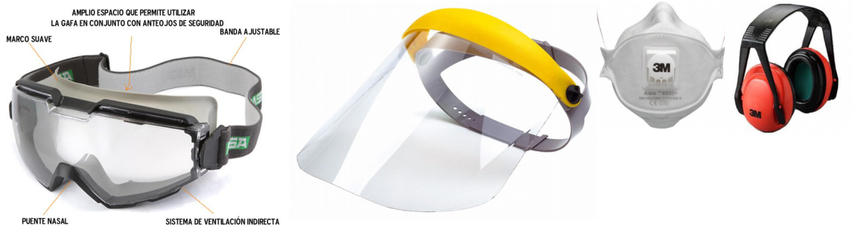



Aquesta part del document ha estat elaborada per: